广州市社科规划课题（项目）结项
常见问题答疑（汇总至2023.10.27）

一、具备什么条件可申请结项？
课题（项目）申请结项，须达到课题（项目）立项协议结项标准，完成课题（项目）申报书最终预期成果承诺。根据《广州市哲学社会科学“十四五”规划课题管理办法》，市社科规划课题申请结项评审时，须提交与预期成果形式一致的成果，未按照预期成果形式提交结项成果的，不受理结项评审申请。
说明：1.立项协议通用模板每年会根据年度申报指南修改，结项需参照课题立项当年度对应的申报指南及立项协议。2.课题申报阶段填报课题申请书预期成果要量力而行，切合实际，以免造成虽然达到当年申报指南及立项协议最低要求但没有完成申报承诺无法结项。

二、课题组需准备什么结项材料？
（一）非共建课题:
1.纸质版结项材料。《结题报告书》原件；阶段性研究成果（如有）、最终研究成果、其他佐证材料等原件或复印件；课题申请书、立项协议书复印件；已通过审批的《重要事项变更审批表》复印件（如有）。以上材料如有签章均需齐全，正反双面打印。博士学位论文项目纸质版结项材料参照以上提供。
2.电子版结项材料。提交的纸质版材料全部扫描成一个PDF文件（已出版的专箸只扫描封面、出版信息页、目录页）；最终研究成果还要提供WORD格式文件。不得提供图片等其他格式文件。PDF文件和WORD文件汇总成1个压缩文件，文件命名格式为“单位全称-姓名-课题编号”，如“山东大学-张三-2021GZYB133”。非共建课题结项评审可能采用纸质材料现场评审，也可能采用电子材料线上评审，因此务必按规定要求整理电子版结项材料，并确保签章及内容齐全。
（二）共建课题：
1.纸质版结项材料。纸质材料由所在单位科研管理部门组织评审结项后存档，无需报送市社科规划办。
2.电子版结项材料。同非共建课题电子材料。共建课题还需提供单位组织专家评审的评审表PDF版扫描件。
说明：所有提交的结项纸质及电子文档均不得出现涉密内容，不得出现有一定传阅范围要求的内部资料刊物，不得出现省市领导批示的原件或复印件。如结项材料需涉及以上内容，可以单位科研部门出具情况说明等方式代替。

三、单位科研管理部门向市社科规划办提交什么资料？
（一）非共建课题:
1.《广州市社科规划课题(项目)结项情况汇总表》纸质版（签章），EXCEL格式电子版（不用签章，汇总采集数据用）；
2.经单位科研管理部门初审后的结项课题（项目）纸质及电子材料。
（二）共建课题:
1.《关于报送广州市社科规划共建课题结项评审情况的函》；
2.《广州市社科规划课题(项目)结项情况汇总表》纸质版（签章），EXCEL格式电子版（不用签章，汇总采集数据用）；
3.经单位科研管理部门初审后的结项课题纸质及电子材料。

四、纸质版材料装订要求？
1.非共建课题：为方便专家评审及资料归档，结项所有纸质版材料（书籍除外）胶装成一册，加装浅蓝皮纹纸封皮，A4规格，正反双面打印。胶装材料封面不用签章，具体格式模板见附件《广州市社科规划课题结题材料封面模板》。
为减少各科研管理单位及课题组工作量，2023年起向市社科规划办提交纸质材料仅需一式一份，如有变化，另行通知。
2.共建课题：无。
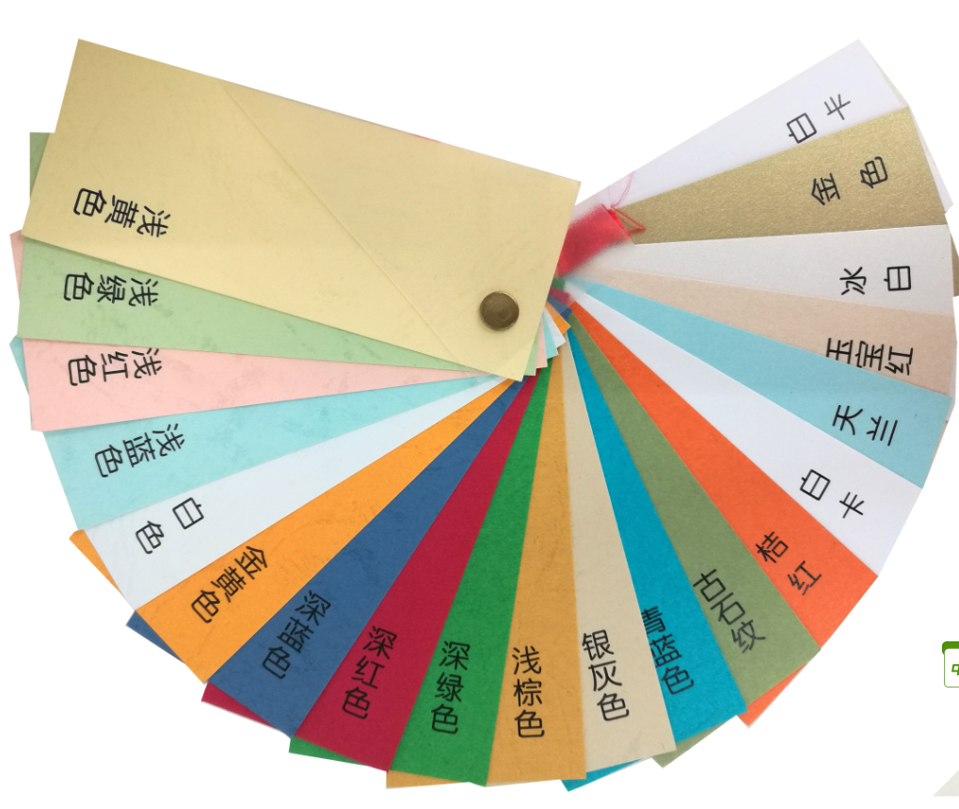
图一：色卡参考

五、结项流程及时间节点？
1.非共建课题：
由课题组在结项规定期限内，向所在单位科研管理部门提出结项申请，按要求整理提交结项材料。所在单位科研管理部门统一审核汇总提交至市社科规划办。
市社科规划办每年组织两批次非共建课题的结项评审，一般安排在当年6月下旬以及12月下旬。参加当期结项的课题应在5月底、11月底前将纸质及电子材料送达市社科规划办。时间如有调整，另行通知。
2.共建课题：
由课题组在结项规定期限内，向所在单位科研管理部门提出结项申请，按要求整理提交结项材料。所在单位科研管理部门统一组织结项评审，评审结果及电子材料汇总提交市社科规划办审核备案。
市社科规划办定期开展共建课题的结项工作，结项材料可按季度提交至市社科规划办。

六、结项材料提交方式？
结项材料由各单位科研管理部门审核后统一汇总提交，个人不能单独提交。
各单位科研管理部门发送电子版材料后再邮寄纸质材料（如有公文交换尽量公文交换）。市社科规划办收到纸质材料后，以课题负责人姓名为关键字搜索邮箱下载电子材料。
纸质版材料邮寄地址：广州市天河区龙口东路363号宝供大厦二楼216室 姬老师 020-89815149。
电子版材料发邮件至：gzsghb@163.com。

七、各单位科研管理部门初审结项材料需重点注意哪些问题？
见《广州市社科规划课题(项目)结项情况汇总表》附表说明。
为提高工作效率，从2024年起，各单位科研管理部门提交本单位结项材料需同步提交《广州市社科规划课题(项目)结项情况汇总表》电子版及签章后的纸质版。

八、课题结项咨询方式？
时间：工作日09：00－12：00，14：00－18：00
电话：020-89815149
邮箱：gzsghb@163.com

广州市社科规划课题（项目）申报及立项常见问题答疑
待整理

广州市社科规划课题重要事项变更审批表常见问题答疑
见附表《广州市社科规划课题重要事项变更审批表填表说明》。

附表：1.各类常用模板汇总；
2.重要事项变更审批表填说明；
3.广州市社科规划课题(项目)结项情况汇总表。

